Relatório do Contador Síncrono
Problema: construir um contador síncrono para a sequência: 0 -> 1 -> 2 -> 3 -> 4 -> 5 -> 6 -> 7, com o estado atual sendo o 0 e o sinal de controle do reset retornar a 0.
Requisitos:
- Tabela de transição;
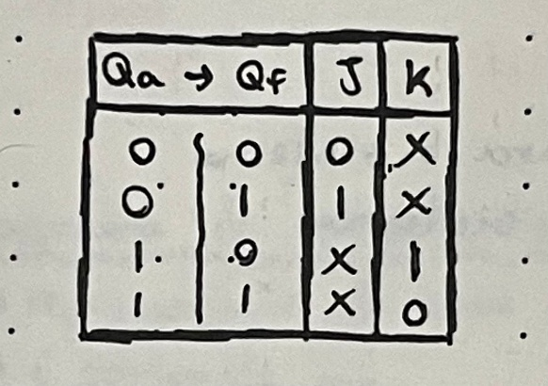
- Sinal do clock, reset, preset e estado atual (q);
Descrição das situações:
É necessário:
- 3 Flip-Flops JK (como são 8 números da sequência, $\log_{2}{8}$ = 3);
- Tabela de transição de estados.
Qa2 | Qa1 | Qa0 | estado | Qf2 | Qf1 | Qf0 | estado | J2 | K2 | J1 | K1 | J0 | K0
0 | 0 | 0 | 0 | 0 | 0 | 1 | 1 | 0 | X | 0 | X | 1 | X
0 | 0 | 1 | 1 | 0 | 1 | 0 | 2 | 0 | X | 1 | X | X | 1
0 | 1 | 0 | 2 | 0 | 1 | 1 | 3 | 0 | X | X | 0 | 1 | X
0 | 1 | 1 | 3 | 1 | 0 | 0 | 4 | 1 | X | X | 1 | X | 1
1 | 0 | 0 | 4 | 1 | 0 | 1 | 5 | X | 0 | 0 | X | 1 | X
1 | 0 | 1 | 5 | 1 | 1 | 0 | 6 | X | 0 | 1 | X | X | 1
1 | 1 | 0 | 6 | 1 | 1 | 1 | 7 | X | 0 | X | 0 | 1 | X
1 | 1 | 1 | 7 | 0 | 0 | 0 | 0 | X | 1 | X | 1 | X | 1
Tabela de transição de estados

- Realizar o DVK:
K0 = ‘1’; J0 = ‘1’
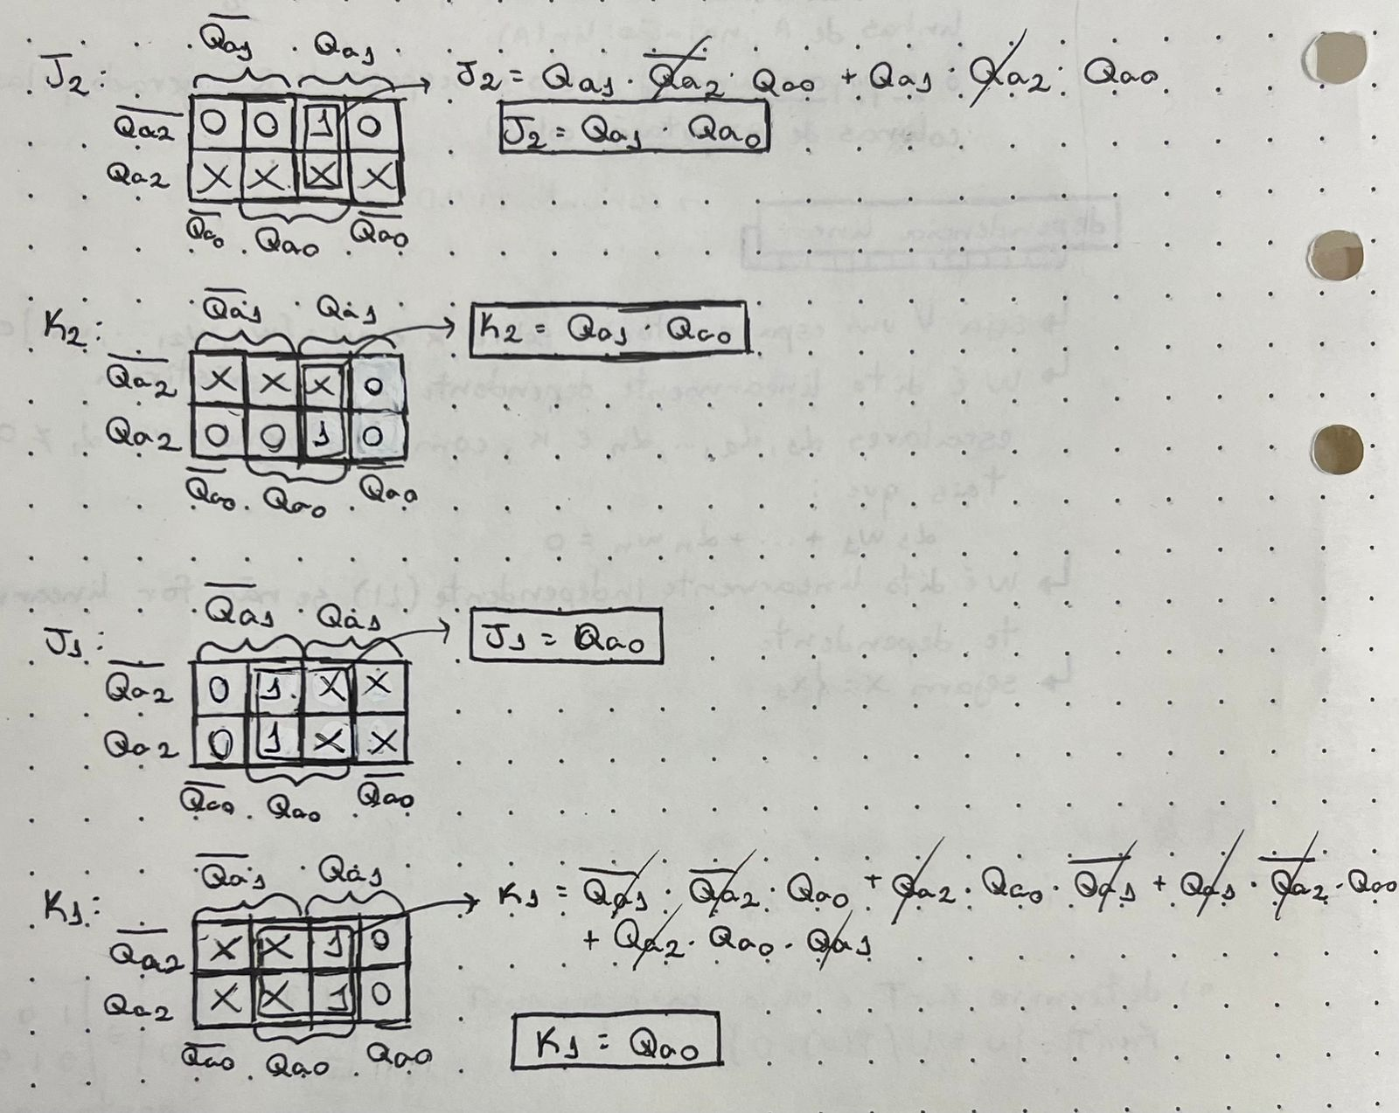
Circuito
